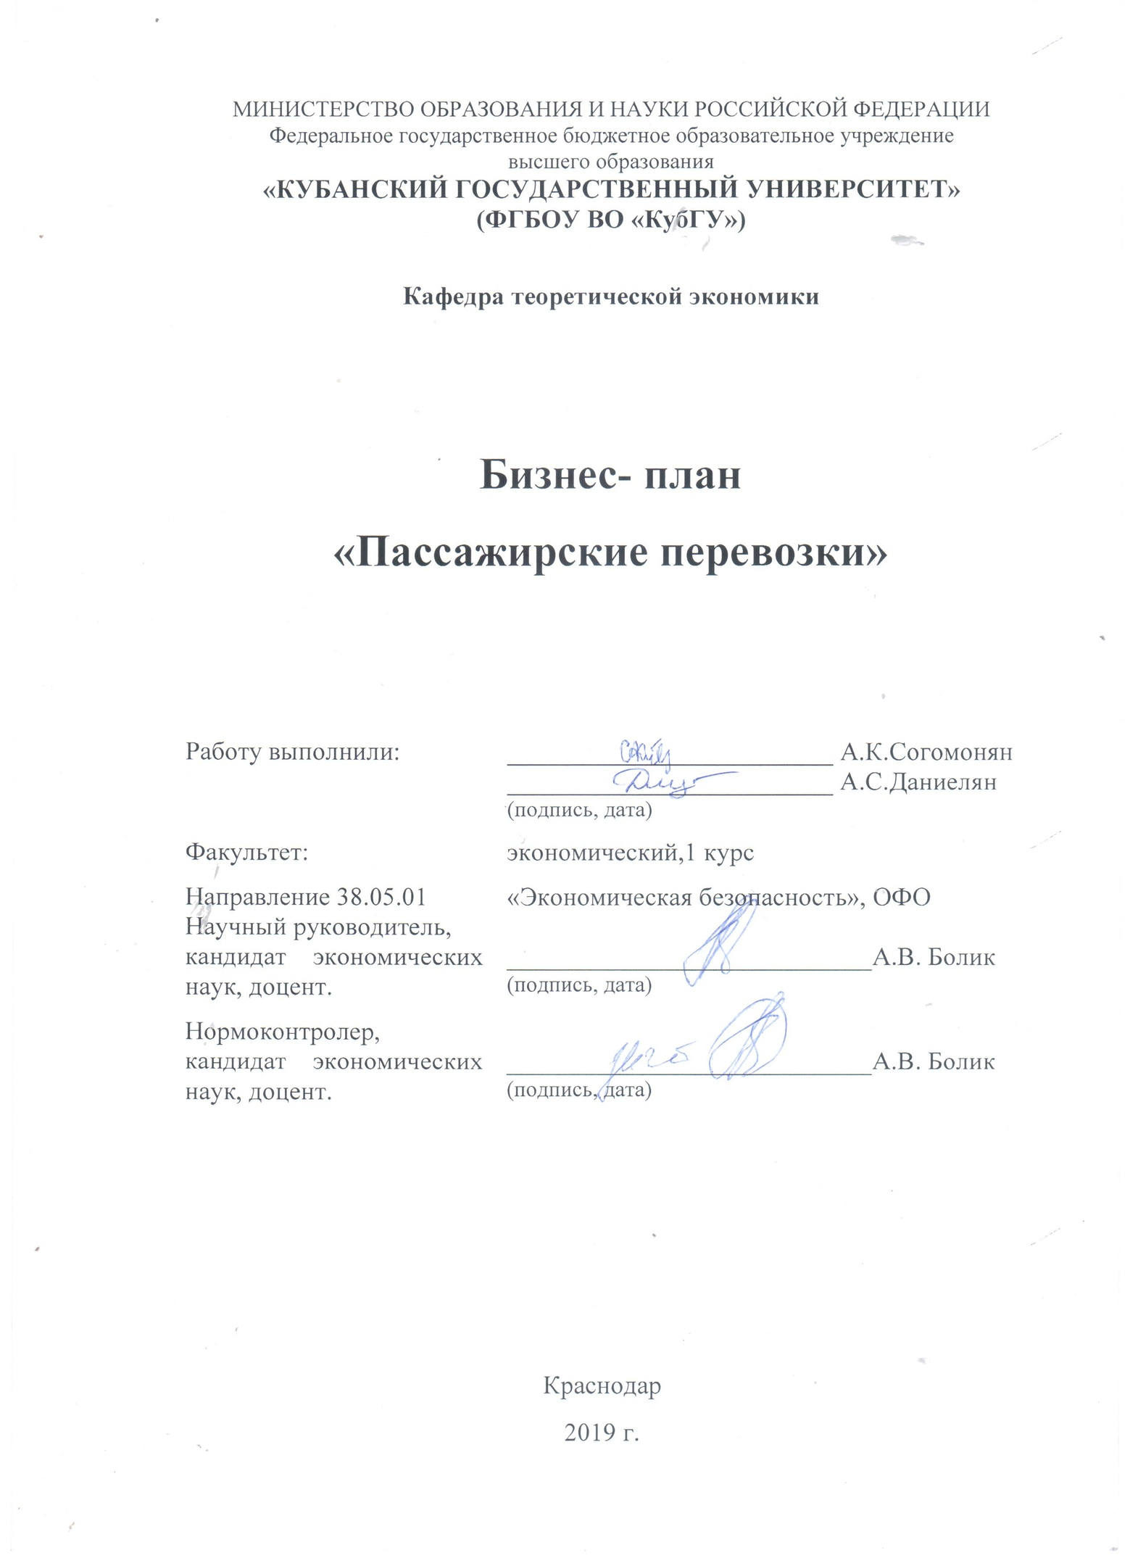Актуальность.
Предлагаемый вашему вниманию бизнес-план маршрутных перевозок пассажиров. Развитая сеть пассажирского транспорта является актуальной потребностью современного мира. Однако в нашей стране эта область развита пока недостаточно, поэтому открытие собственного бизнеса пассажирских перевозок является очень перспективным делом, которое может принести владельцу высокий доход. И в самом деле, в настоящее время каждый из нас уже с трудом представляет свою жизнь без различных технических изобретений, в частности без автомобиля. Данный вид транспорта занимает особое место в быту. Даже если собственного нет в наличии в любой момент можно воспользоваться услугами общественного транспорта и отправится куда угодно.
Преимущества.
К его преимуществам можно отнести высокий уровень доходности и минимальные первоначальные затраты. При грамотном построении бизнеса затраты можно окупить в срок до 1-2 лет.
Задачи.
При перевозке пассажиров в качестве клиентов могут выступать частные или юридические лица, компании. Основные задачи – перемещение людей в различных направлениях (в черте города и за город), проводы на вокзал, аэропорт, обеспечение транспортном различных мероприятий и так далее.
В таком виде бизнеса крайне важно:
- обеспечить доступные цены на услуги;
- нанять профессиональных водителей с большим стажем вождения;
- быть пунктуальным (четко соблюдать сроки заказов);
- выбирать наиболее удобные маршруты;
- обеспечить индивидуальный подход к клиентам;
- содержать качественный транспорт и своевременно проводить его техническое обслуживание.

Риски бизнеса:
- Конкуренция между разными маршрутами за обслуживание населения.
- Многократные поломки транспортных средств могут привести к снижению прибыли.
- Подорожание запчастей и масел для обслуживания автобусов.

Этапы оформления.
Реализовать бизнес на пассажирских перевозках необходимо в несколько основных этапов:
- подобрать техническую и ремонтную базу;
- зарегистрироваться в качестве ИП или ООО;
- оформить необходимые лицензии;
- заключить соглашение с Комитетом по транспорту на право работы по выбранному маршруту;
- купить транспорт;
- найти людей для работы;
- разрекламировать новый бизнес;
- начать транспортировку людей.

Резюме проекта.
Предприятие: транспортная компания по перевозке пассажиров ООО «САРТЕЙ».
Уставной капитал: 10 млн. рублей.
Учредители: Согомонян Артём и Даниелян Сергей.
Маршрут: ст. Новотитаровской до ТЦ «SBS Megamall»
Персонал 29 человек: 22 водителей, 2 диспетчера, 1 механик, 1 врач, 1 охранник, директор, бухгалтер.
Прайс-лист на проезды.
Пункт | Цена проезда
Новотитаровка - SBS Megamall | 120 руб.
Новотитаровка - Витамин | 30 руб.
Новотитаровка - ул.Гаврилова | 51 руб.
Витамин - ул. Гаврилова | 25 руб.
Витамин - SBS Megamall | 72 руб.
Ул.Гаврилова – КУБГУ. | 25 руб.
Ул.Гаврилова - SBS Megamall | 30 руб.

Общие расходы.
- Общие расходы на оформление ООО – 35000 рублей.
- Расходы на подготовка документов для получения лицензии – 20000 рублей.
- Расходы на автобусный парк:
  - Покупка 12 автобусов марки Hyundai County(или ПАЗ – 320414 «Вектор») 2012-2013 модельного года (с 20 сидячими местами) за 500 000 рублей. Итого 12*500000 = 6 000 000 рублей.
  - Оформление страховки на жизни пассажиров для 12 автобусов.
20 мест * 1000 руб. = 20 000 руб. – страховка одного автобуса.
Следовательно страховка 12 автобусов равна 240 000 рублей в год.
  - Оплата транспортного налога для автобуса Hyundai County (или ПАЗ – 320414 «Вектор») мощностью 130 л.с. равна 3 250 рублей в год. Транспортный налог на 12 автобусов равен 39 000 руб. в год.
Итого: общие расходы на приобретение автобусного парка – 6 279 000 рублей.
- Расходы на организацию базы для автобусов.
  - Покупка земельного участка для автобусной базы площадью 30 соток стоимостью 800000 руб. в станице Новотитаровская.
  - Постройка гаража для обслуживания 2-х автобусов – 400 000 рублей.
  - Аренда помещения под офис компании «САРТЕЙ» – 30 000 рублей.
  - Оплата коммунальный услуг за офис – 5000 рублей.
  - Оплата коммунальных услуг за автобусную базу – 15 000 руб.
- Расходы на персонал:
Количество работников нашей компании – 29 человек (1 директор, 22 водителей, 1 бухгалтер, 2 диспетчера, 1 охранник, 1 механик и 1 медицинский работник).
Персонал | Кол-во человек | Заработная плата (руб. в месяц)
Директор | 1 | 50 000 руб.
Бухгалтер | 1 | 35 000 руб.
Диспетчер | 2 | 30 000 руб.
Механик | 1 | 25 000 руб.
Медицинский работник | 1 | 19 000 руб.
Охранник | 1 | 15 000 руб.
Водитель автобуса | 22 | 11 800 руб.*
* Заработная плата водителя равна 11 800 рублям в месяц + доход дневной выручки, после сдачи денежного плана и заправки автобуса. Денежный план компании составляет 3500 руб.; заправка автобуса стоит при нынешнем уровне цен ДТ составляет примерно 2500 руб. остальное уходит водителю.
Общие расходы на зарплату персонала: 463 600 рублей.
- Уплата налогов.
  - Подоходный налог – 110 850 рублей в месяц.
  - Страховые взносы в Пенсионный фонд – 101 992 рублей в месяц.
Общие издержки на открытие бизнеса = 8 260 442 рублей.
Остаток от капитала = 10 000 000 - 8 260 442 = 1 739 558 руб. – на непредвиденные расходы.
Доход от 12 автобусов = 1 260 000 рублей в месяц.
Издержки каждый последующий месяц = 726 442 рублей.
Чистая прибыль = 1 260 000 - 726 442 = 533 828 рублей в месяц.
Окупаемость проекта.
- 533 828 * 12 = 6 405 936 рублей в год – чистая прибыль.
- 10 000 000/6 405 936 = 1 год 6 месяцев – окупаемость проекта.
Вывод.
Бизнес на пассажирских перевозках – перспективное направление. Но здесь важно все правильно спланировать, составить или заказать бизнес-план и четко ему следовать.

